**ÜK 318 Fahrplan-Applikation erstellen**

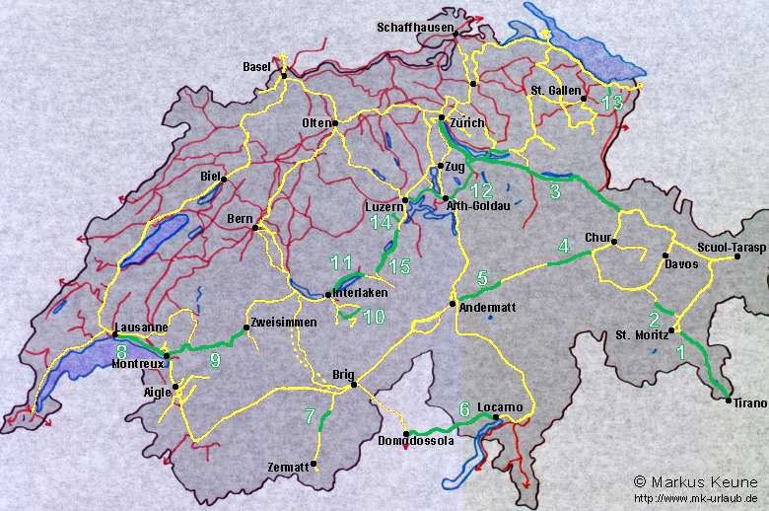

**Autor: Romano Ruoss**

**Datum: 21.12.2018**

Inhaltsvezeichnis

Einleitung 2

Mockup 2

Use case-Diagramm 2

Aktivitätsdiagramm 2

# Einleitung

Im derzeitigen ÜK erstellen wir eine Fahrplan-Applikation. Die Daten mit den Stationen und den Ankunftszeiten sind schon bereit. Das Ziel ist die Daten in einem GUI wiederzugeben.

# Mockup

# Use case-Diagramm

# Aktivitätsdiagramm

# Quellenverzeichnis